229 幼童軍1月16日集會通告
本週末集會主題為認識我的社區，集會地點改為灣仔區，詳情如下。
日期：1月16日
集合時間：下午3時30分
解散時間：下午6時正於集合地點
集合地點：灣仔東華三院李賜豪小學旁邊的小公園 (香港灣仔皇后大道東280號)
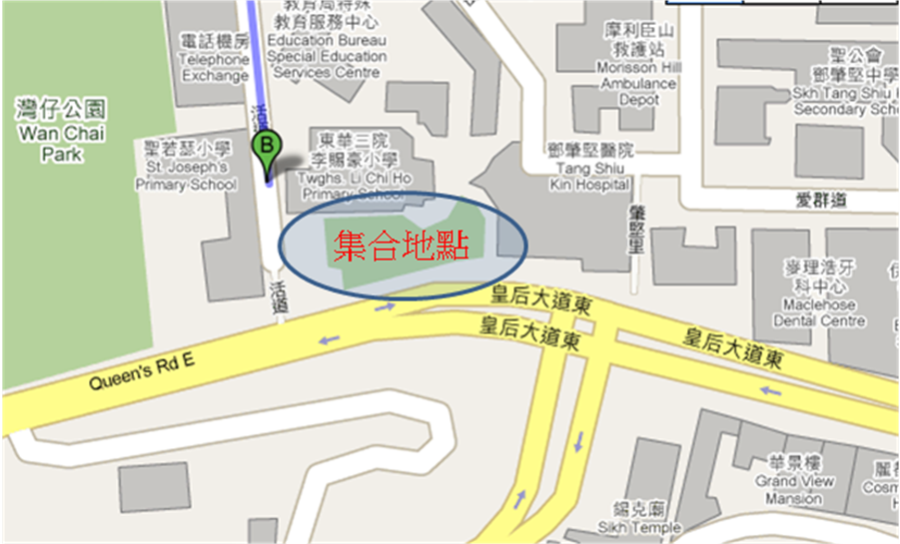
活動內容：
幼童軍於集合後，先聽取灣仔區的簡略介紹。其後將會被分成小組，由領袖帶領觀看灣仔區內的特式建設。歡迎家長陪同各幼童軍參加。
活動目的：
發掘灣仔區有趣的名勝古蹟、歷史、社區建設、特式商店等。從而提升幼童軍對一社區認識的興趣。
_____________________________________________________________________
家長同意回條

本人同意/不同意小女/兒 _________________________(幼童軍姓名) 參加上述的”認識灣仔區” 之活動。特此回覆。

家長名字:_________________________ 緊急聯絡電話: _____________

家長簽署:___________________________________

